Задания
для Филологической школы для 7 класса (октябрь)

Использованная литература:
1.Постникова И. И., Подгаецкая И. М. Просто и занимательно о русском языке. Пособие для учащихся 5-9 кл. Издательство: Просвещение, 2013

2. Баранов М.Т., Ладыженская Т.А., Тростенцова Л.А. Учебник. Русский

язык 7 класс. М.: Просвещение, 2017 год

3.Граник Г.Г., Бондаренко С.М. Секреты пунктуации: Книга для учащихся. М.: Просвещение, 1986.

Здравствуйте, дорогие семиклассники. Известно ли вам, что русский язык- это настоящая кладовая нашего народа, хранящая в себе много тайн и открытий. Если вы любите приключения, то приглашаем вместе с нами отправиться в необычное путешествие в страну Причастие. Там вы сможете узнать много интересного. Отправляйтесь в путь смело! Как говорят, дорогу осилит идущий.

Знаете ли вы, что в древнегреческой мифологии самые интересные и необычные существа – это кентавры.

Рис. 1. Кентавр
Верхняя часть кентавра – это руки и туловище человека, а нижняя их часть – туловище лошади. Вот такие необычные существа – свои кентавры – есть и в русском языке, и это причастия.
Предлагаю вам, друзья, познакомиться с грамматической биографией причастия, составить грамматический портрет этой загадочной части речи. «В чём же её загадка?» - спросите вы. Об этом мы узнаем дальше.

Признаки глагола и прилагательного в причастии
Причастие – это часть речи, которая обозначает признак предмета по действию и совмещает в себе признаки глагола и прилагательного.
Например:
Он носил круглые очки, заклеенные скотчем и только благодаря этому не
разваливающиеся.
Сравните прилагательное «круглые» и причастия «заклеенные, не разваливающиеся».
Все они относятся к существительному «очки» и отвечают на вопрос КАКИЕ?, т.е. обозначают признак. Однако прилагательное "круглые" несёт в себе информацию только о форме очков, а вот причастия «заклеенные, не разваливающиеся» сообщают нам, что кто-то заклеил очки, поэтому они не разваливаются.
Мы видим, что причастие образуется от глагола и сохраняет глагольные признаки:
1. Вид (совершенный – несовершенный).
2. Время (настоящее – прошедшее).
3. Залог (действительное – страдательное).
4. Возвратность/невозвратность
«Заклеенные» – причастие совершенного вида, прошедшего времени, страдательное, т.к. очки испытали на себе действие, невозвратное,
"Не разваливающиеся" – это причастие действительное, то есть действие относится к самим очкам, это причастие настоящего времени и несовершенного вида, возвратное.
Причастия, как и глаголы, могут иметь при себе зависимые слова – дополнения и обстоятельства. Благодаря этому мы легко можем узнать, чем заклеены очки и по какой причине: "Заклеенные (чем?) скотчем", "не разваливающиеся(почему?) благодаря этому".
Именно потому, что причастия имеют глагольные признаки, они и могут передавать тонкие оттенки смысловых значений. Прилагательные же не обладают возможностью передавать столько информации.
Признаки прилагательного в причастии:
1. Относятся к существительному
2. Отвечают на вопрос КАКОЙ?
3. Изменяются по родам, числам, падежам
Сравните: "очки (какие?) заклеенные", "об очках (каких?) заклеенных", "очкам (каким?) заклеенным".
4. Причастия имеют возможность образовывать краткие формы.
Сравните: "очки заклеенные" – полная форма, "очки заклеены" – краткая форма.

Споры лингвистов о причастии
На особенности причастия ещё в XVIII веке обратил внимание Михаил Васильевич Ломоносов.
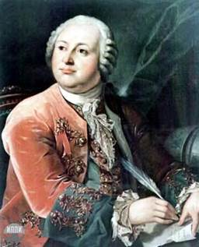
Рис. 2. М. В. Ломоносов (1711 – 1765)
О причастиях М.Ю. Ломоносов писал: "Сии глагольные имена служат к сокращению человеческого слова, заключая в себя имени и глагола силу…"
Иными словами, причастие совмещает в себе и признаки глагола, то есть действие предмета, и черты признака предмета. Именно поэтому к причастию можно задавать разные вопросы: "что делающий?" или "что делавший?" и "какой?".
Очень долгое время лингвисты спорят и никак не могут прийти к однозначному выводу: какое же место причастие должно занимать в системе частей речи?
Одни лингвисты считают, что это самостоятельная часть речи, другие доказывают, что это особая форма глагола, третьи же учёные-лингвисты относят причастие к отглагольным прилагательным.

Отличие причастия от других частей речи
Разумеется, это очень удобно, когда одно слово работает за двоих. Но и у этих силачей русского языка есть своя "ахиллесова пята". Несмотря на вроде бы показательные суффиксы причастий: "-ащ-"-"ящ-", "-ущ-"-"ющ-" и другие, иногда их бывает трудно отличить от других частей речи.
Сравните: "блестящий вдали огонёк" - "блестящий актёр", "цветущий сад" - "цветущий внешний вид", "потухший костёр" - "потухший взгляд".
Все эти повторяющиеся слова с суффиксом "-ущ-"-"ющ-" и "-ащ-"-"ящ-" образованы от глаголов. Как же быть? Где здесь полное причастие, а где отглагольное прилагательное?
Дело в том, что причастия имеют только прямое значение. В переносном значении они не употребляются. Поэтому любое причастие можно заменить сочетанием слова "который" и глаголом, от которого образовано причастие.
Например, «блестящий вдали огонёк – это огонёк, который блестит вдали»; «цветущий сад – это сад, который цветёт».
А прилагательное можно заменить только синонимом прилагательного.
Например, «потухший взгляд – тусклый взгляд», «блестящий актёр – талантливый актёр». А раз слово, образованное от глагола, можно заменить прилагательным, значит, оно и есть прилагательное, только отглагольное.
Краткие формы страдательного причастия, которые в предложении выполняют функцию сказуемого, многие путают с глаголами.
Сравните:
"Кафе закрыто." - "Кафе ."
"Задачи решены." - "Задачи ."
"Статья написана." - "Статью ."
Как же быть? Ведь значение этих предложений абсолютно синонимично.
В этом случае можно использовать два способа.Во-первых, можно посмотреть на морфемный состав этих слов. У глаголов есть очень чёткий признак: суффикс "-л-" прошедшего времени. Во-вторых, можно подставить к каждому из этих слов связку "быть". Эту связку можно подставить только к причастию.
Например:
"Кафе закрыто."
"Задачи решены."
"Статья написана."

СДЕЛАЕМ вывод
Итак, причастие – это особая морфологическая единица, которая сочетает в себе признаки других частей речи – глагола и прилагательного – и позволяет сделать нашу речь более ёмкой и выразительной.
Дорогой друг! Познакомься: перед тобойстрадательное причастие собственной персоной.
Согласись: как не посочувствовать такому страдальцу ?! А почему они так названы? Послушайте!

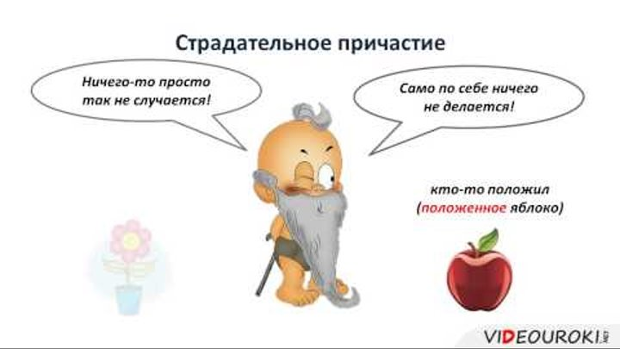

Страдательное Причастие

Всеми обижен__ое, всеми унижен…ое, никем не привече…ое, почти не замече…ое —бедное, бедное Страдательное Причастие. Теперь оно — Причастие прошедшего времени,и всё у него в прошлом. А ведь было время...
Это и многое другое расскажет вам Страдательное Причастие, если вы внимательноприслушаетесь к нему. Это и многое другое рассказывает оно Существительному, которое находится при нём в качестве его дополнения.
— Ах, не говорите, не говорите! — говорит Страдательное Причастие
Существительному, которое вообще ничего не говорит. — Одни страдания!
Существительное пробует кивнуть, но Причастие не позволяет ему даже этого.
— Не говорите, не говорите! — развивает оно свою мысль. — Самое дорогое, что у меняесть, — это два Н в суффиксе. И вот, стоит мне появиться в тексте без приставки илихотя бы без пояснительного слова, как я сразу же теряю одно Н. Но ведь иногда хочется
побыть и одному. Разве это жизнь, скажите? Нет, не говорите, не говорите... АПричастие продолжает:
— И главное, никакого просвета, никаких надежд... Даже будущего времени у нашего брата,причастия, не бывает. А как прикажете жить — без будущего?
Ф. Кривин
Юные любители и знатоки русского языка! Возможно «причастие» является старославянизмом, в переводе с греческого означающее
«сопричастность». В греческом языке причастие называлось так потому, что оно по своим грамматическим свойствам «сопричастно как имени, так и глаголу».
Причастия широко используется в письменной речи, особенно в художественной литературе. Картины природы, портретные характеристики, внутренние переживания героев очень часто передаются писателями через причастия.
Там, где нужны пафос, обличительность, торжественность, мы всегда встретим причастия.
Но в обычной разговорной речи причастия редки, и об этом писал еще А.С. Пушкин: «Причастия… обыкновенно избегаются в разговоре. Мы не говорим:карета, скачущая по мосту; слуга, метущий комнату; мы говорим: которая скачет, который метёт – заменяя выразительную краткость причастия вялым оборотом».
Задание 1. Проведём небольшой эксперимент. Перед вами текст, записанный без причастий. Предлагаем вам их вставить, а затем сравнить с авторским текстом с причастиями мастера слова.
Есть дожди … (моросящие), слепые, обложные, грибные, спорые, полосовые, … (идущиеполосами), косые, сильные дожди и, наконец, ливни. Спорый дождь льется отвесно, сильно. Он всегда приближается с … (набегающим) шумом.
О слепом дожде, … (идущем при солнце), в народе говорят: «Царевна плачет». … (Сверкающие на солнце) капли этого дождя похожи на крупные слезы. А кому же неплакать такими … (сияющими) слезами горя или радости, как не сказочной красавице - царевне!
(К. Паустовский)
Давайте подумаем: всегда ли уместно употребление причастий?
Прочтите фрагмент из фельетона В. Ардова «Суконный язык»
Люди, ходящие по траве, вырастающей за отделяющей решёткой, а также толкающиеся, приставающиек гуляющим, ездящие на велосипедах, заводящие животных, загрязняющих и кусающихся, вырывающие цветы и засоряющие, являются штрафующимися.
Предлагаю обсудить вместе с вами:
- Почему текст вызывает у вас улыбку?
- Объясните подчёркнутые орфограммы.
Вы убедились, что необходимо соблюдать определённый порядок слов в предложениях с причастным оборотом?

Дорогие ребята, а знаете ли вы, что причастие с зависимыми словами называется причастным оборотом? Например: бегающая (где?) на стадионе; слушающий (что?) музыку.
Причастный оборот может выделяться запятой (запятыми), а может и не выделяться. Что для этого вам нужно знать?
Запомните, друзья: главным словом в причастном обороте всегда является причастие. Сравните: летящая чайка; летящая к морю.
Значит, из двух приведенных примеров, причастным оборотом является словосочетание летящая к морю, т.к. от причастия можно задать вопрос: летящая (куда?) к морю.
В предложениях весь причастный оборот всегда является одним членом предложения — определением.
Например: Гуси, бегущие к воде, громко гоготали.
Знаки препинания в предложении зависят от расположения определяемого слова по отношению к причастному обороту. Если причастный оборот стоит после определяемого слова, то ставится одна запятая. Причастный оборот выделяется интонацией, а на письме — запятыми с двух сторон, если причастный оборот стоит после определяемого слова в середине предложения. А если причастный оборот стоит перед определяемым словом, то запятую ставить не нужно.
Сравните:Приближающиеся к намлюди ускоряли шаг.
Люди,приближающиеся к нам, ускоряли шаг.
Мы увидели солнце, поднимавшееся из-за гор.
Два однородных определения, выраженные в предложении причастными оборотами, ведут себя так же, как и другие однородные члены предложения. Соответственно, знаки препинания между такими оборотами расставляются по правилам постановки знаков препинания при однородных членах предложения.
Например: Солнце, и , скрасило эту унылую и неприглядную равнину.
Перед одиночным союзом И, соединяющим однородные члены предложения, запятая не ставится.
Сравните:Солнце, но всё же скрасило эту унылую и неприглядную равнину.

Возьмите на заметку, друзья, что с употреблением причастий в речи часто возникают трудности, поэтому вам нужно запомнить следующие правила:
- зависимые слова должны находиться непосредственно рядом с причастием;
- определяемое слово может стоять строго до или после причастного оборота;
- причастие должно быть согласовано с определяемым словом в роде, числе и падеже;
- причастия не имеют формы будущего времени;
- нельзя употреблять в ряду однородных членов предложения причастный оборот и придаточную определительную часть; в однородный ряд нужно объединить либо два причастных оборота, либо два придаточных предложения.
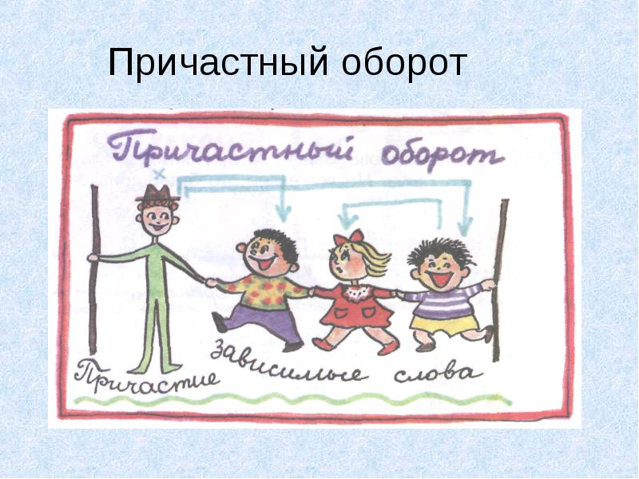

Давайте потренируемся:
Задание 2. Найдите ошибки в предложениях и исправьте их.
- Росшие незабудки у ручья уже зацвели.
- Показавшееся солнце из-за туч ярко осветило лес и поляну.
- На пристани толпились ожидающие пассажиры посадки на катер.
- Молчаливо стоят одетые берёзы и клены листвой.
- Широко разливаются наполняемые реки талой водой.
Задание 3.Прочтите текст, вставьте пропущенные буквы и знаки препинания.
Грач, забывший улететь на юг

Ж…лто( оранжевый) кленовый лист, медле(н,нн)о стремящ…ся к земле, падал плавно, как в замедле(н,нн)ой с(ъ,ь)ёмке. Он ц…плялся за ветки за листья, не успевшие слететь на землю. И неожиданно зацепился за клюв мирно дремавш… грача. Тот проснулся прищуренным глазом посмотрел на испуга(н,нн)ый лист уд…вленно открыл глаза. А что вы тут делаете? Ваши-то давно ул…тели прошептал лист. Грач, не понимающий ничего, заволновался ему стало грус…но захотелось плакать. Но разве вы видели (когда)нибудь плачущ… грача? Вместо слез разобиженн… птица чихнула в ответ, и лист, так и не получивший ответа на свой вопрос, сорвался и пол…тел (в)низ. А грач задумался и долго вспоминал случивш…ся с ним.
А. Е. Иллюминарская
Задание 4. Исправьте ошибки в употреблении формы причастия. Запишите получившиеся предложения, расставьте и объясните постановку знаков препинания. Обозначьте встретившиеся орфограммы в суффиксах причастий.
1. Кажется, что сам становишься участником описуемых событий.
2. Смельчаки, попытающиеся совершить восхождение на вершину этой горы в зимних условиях, поплатятся жизнью.
3. Берёзы, колеблющие ветром, тихо шелестели.
4. В мастерскую привезли табуретки, делавшиеся столярами.
5. На опушке леса стояли деревья, осыпавшие сусальной позолотой.
Задание 5. Исправьте ошибки, связанные с употреблением причастных оборотов. Запишите предложения, объясните постановку запятых.
1. На пристани толпились ожидающие пассажиры посадки на катер.
2. Дети играли на покрытом лугу свежей травой.
3. Приведённые факты в докладе свидетельствуют о больших успехах современной медицины.
4. Живущие родственники в Сибири, приехав в Москву, поселились у нас.
5. Этой пятёрке я очень обрадовался, полученной мной впервые в жизни.
6. Солнечный луч освещал падающие листья с деревьев.
Задание 6. Исправьте ошибки в построении предложений. Запишите предложения, расставьте знаки препинания при причастных оборотах.
1. В тяжелом положении находились люди, потерявшие жилье и которые не получили компенсацию.
2. Он написал статью о проблеме, которая интересовала всех и которая вызвала большие споры.
3. Учебники, полученные в начале года и которые указаны в списке, должны быть сданы на перерегистрацию.
4. Плющ, который вьющийся по стене, радовал глаз.
Задание 7.
А теперь предлагаем вам, друзья, вспомнить, в каких пословицах, поговорках дагестанской и русской литературы встречаются причастия. Будем рады, если вы их найдёте.

Человек, знающий возможности родного языка,— это волшебник, которому под силу совершать таинственные превращения. Относитесь к слову бережно, любите свой язык, свою речь.
Желаем вам, ребята, успехов в освоении законов русского языка!

Предлагаем прочесть список книг:
1.Рик Т.Г. Привет, причастие!
2.Александрова Г. Занимательный русский язык.
3.Волина В. Веселая грамматика.
4. Успенский Л.В. По дорогам и тропам языка
5. Арсирий Т. Занимательные материалы по русскому языку

